SUSMILE Capsule 3.2.2 Source 1
Document Word
LES TECHNOLOGIES LES PLUS ADAPTÉES AU LMD
Ing. Michal Turek, Ph.D.

La distribution comprend également son côté physique représenté par le transport et le stockage, qui est devenu la solution traditionnelle pour maintenir le flux de marchandises en mouvement. Nous parlons ici dans un sens plus large du flux de matières dans une entreprise, mais cela ne peut être résolu sans informations suffisantes et opportunes. Pour une entreprise, il est nécessaire de connaître les exigences des clients pour les biens et services fournis, car à partir de ceux-ci, elle peut déterminer le plan de distribution. Ces facteurs rendent nécessaire la nécessité d’un système d’information parfaitement fonctionnel et entièrement intégré, sans lequel peu d’entreprises peuvent imaginer leur existence sur le marché. Un bon système d’information peut réduire considérablement les coûts et ainsi libérer des fonds que l’entreprise peut ensuite utiliser pour financer son développement ultérieur.
Il ne suffit pas de posséder des ressources documentaires, mais nous devons avoir les compétences et les capacités nécessaires pour être en mesure d’extraire l’information nécessaire de ces ressources et de pouvoir l’utiliser de manière appropriée. L’objectif est de créer une autoroute de l’information. La base de fournisseurs se réduit car seul un nombre très limité de fournisseurs peut être travaillé efficacement. Il y a une dépendance interne croissante de chaque membre de la chaîne vis-à-vis des autres. L’intégration bidirectionnelle contribue à une plus grande flexibilité, ce qui est une condition préalable à une communication rapide avec le marché.

Information
La valeur de l’information est subjective et lui est attribuée par son utilisateur. Si le destinataire des données est incapable d’interpréter les informations, elles n’ont aucune valeur pour lui. Dans le monde d’aujourd’hui, l’art de travailler avec l’information et la connaissance devient la base pour créer de nouveaux avantages concurrentiels à long terme.

La bonne information réduit les coûts d’inventaire et de stock de sécurité. Ils peuvent raccourcir le délai entre une entreprise et ses fournisseurs en fournissant des informations en temps opportun. L’utilisation de transactions électroniques peut également rendre la communication entre une entreprise et ses fournisseurs, clients ou partenaires plus rapide et moins coûteuse. L’information peut non seulement aider une entreprise à réduire ses coûts, ce qui se fait en éliminant des activités ou en réalisant des économies, mais elle contribue également à augmenter ses revenus. Il crée un avantage concurrentiel car il peut améliorer l’offre de produits et de services au client. Les exemples incluent des informations placées sur un site Web, la commande de produits à partir d’un catalogue via Internet, et ce, sans contraintes de temps.
Caractéristiques du flux d’informations
Le flux d’informations peut prendre la forme de commandes, de factures, de prévisions de demande, de commentaires des clients. Plus la méthode de communication est efficace et acceptable pour le client, plus elle contribue au service global au client. Une mauvaise communication entraîne des erreurs, des retards et une duplication des efforts, ce qui peut augmenter les coûts en termes de ressources financières et d’insatisfaction des clients.
Flux d’informations stockés
La rapidité et la qualité des flux d’information influent sur les niveaux d’inventaire. Le transfert d’informations pendant le stockage concerne les niveaux de stock, les marchandises en mouvement, l’emplacement des stocks, les livraisons entrantes et sortantes, les clients, le personnel et l’utilisation de l’espace malticole. Les ordinateurs et leur mise en réseau jouent un rôle important dans l’échange de données. Divers systèmes d’information contribuent à accélérer, rationaliser et améliorer le transfert de l’information nécessaire à l’appui de toutes les fonctions d’entreposage.

Flux d’informations entre entreprises et clients
Les clients sont la source des informations de vente et de marketing qui parviennent au fabricant. Ces informations sur les ventes ou la situation du marché aident le fabricant à découvrir des faits importants sur ses produits. Par conséquent, les entreprises entretiennent un lien direct avec les consommateurs. Si cette communication fait défaut, l’entreprise est obligée de prendre des mesures coûteuses pour les deux parties.
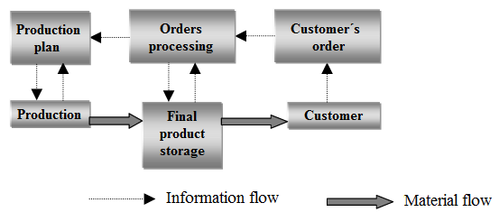

Systèmes d’information d’entreprise
« Un système d’information est un ensemble de personnes, de moyens techniques et de méthodes, assurant la collecte, la transmission, le traitement, le stockage de données, afin de présenter des informations pour les besoins des utilisateurs actifs dans les systèmes de gestion. »
« Les technologies de l’information sont l’ensemble de certains outils, méthodes et connaissances nécessaires pour traiter les données à partir desquelles l’information est ensuite générée. »

Les systèmes d’information acquièrent, traitent, transmettent et stockent des informations pour les besoins du système de gestion. Il se compose de ressources techniques et de soutien, d’équipements et de personnes. Un système d’information est nécessaire pour fournir des informations à l’endroit requis, au moment requis, dans la mesure appropriée et sous la forme appropriée.

Les systèmes d’information sont actuellement utilisés pour faciliter l’utilisation de diverses bases de données. Ils doivent fournir des informations précises et opportunes, couvrir toutes les exigences des clients et répondre aux changements immédiats dans les processus métier. L’abréviation IS/IT est souvent utilisée, qui a été introduite parce que la relation entre les systèmes d’information et les technologies de l’information fusionne.
Pour la mise en œuvre et l’utilisation correctes d’un système d’entreprise, il est nécessaire de le percevoir de manière aussi complète que possible, associé à une compréhension des différentes perceptions du SI d’entreprise du point de vue technologique des spécialistes de l’informatique, des différents groupes d’utilisateurs et du point de vue de l’organisation des processus de l’entreprise. Une condition préalable à une telle compréhension est une bonne connaissance des capacités des SI d’entreprise spécifiques, une compréhension de leurs principes, interrelations et tendances.

Modules des systèmes d’information
Module CRM (Customer Relationship Management)
Gestion de la relation client intégrée directement dans votre système d’information. Chaque jour, les informations à jour des processus métier restent clairement et solidement documentées.

Module d’achat
Enregistrement et traitement des données relatives à l’approvisionnement en matériaux ou sous-contrats nécessaires à l’exécution des commandes. Le processus commence par la recherche d’un fournisseur, suivie de la commande et du stockage des marchandises reçues. Évaluer l’efficacité des activités d’achat, les statistiques d’achat et évaluer les remboursements.

Module de vente
Enregistrement et exécution complets de la commande - depuis sa création sous la forme d’une commande de marchandises en rupture de stock (liée à l’achat) jusqu’au traitement de toutes les données nécessaires pour assurer la livraison des marchandises au client. Calculs flexibles des prix et des remises, statistiques de vente. Planification des voyages, évaluation des représentants commerciaux.

Module Gestion d’entrepôt
Acquisition et suivi des niveaux de stock, enregistrement des commandes de marchandises, détermination des primes d’assurance, calcul des niveaux de stock minimum, optimum, maximum, réservation des marchandises en fonction des commandes, réapprovisionnement, registres des stocks en consignation, gestion des emplacements de stock, utilisation d’EAN, modèles de mise en page flexibles. Inventaire et fermetures.
Pour illustrer un exemple de système de gestion d’entrepôt, regardez une vidéo de trois minutes :
https://www.youtube.com/watch?v=_grpOkkd8p8

Module de service à la clientèle
Service après-vente à la clientèle, en particulier en cas de livraison de biens ou de services nécessitant une maintenance ou un entretien. Cartes d’installation, gestion des contrats de service, réclamations et maintenance. Déploiement et reporting des techniciens, statistiques et historique. Enregistrements, inspection et étalonnage des compteurs. Lien direct vers les entrepôts et les contrats.

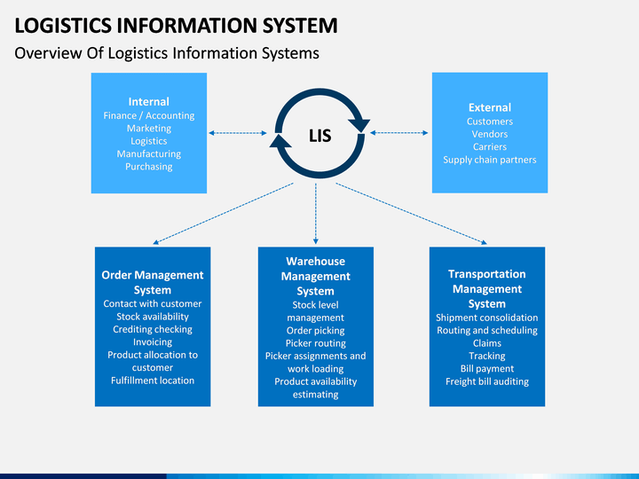
https://cdn.sketchbubble.com/pub/media/catalog/product/cache/1/image/720x540/c96a280f94e22e3ee3823dd0a1a87606/l/o/logistics-information-slide5.png

Systèmes de navigation
Les systèmes de navigation, généralement appelés GNSS (Global Navigation Satellite System), fournissent non seulement des services de positionnement et de navigation, mais aussi de suivi et de synchronisation, à l’échelle mondiale et régionale.
Le GNSS le plus populaire est le GPS américain (Global Positioning System). Cependant, d’autres pays ont mis en place leurs propres systèmes. L’UE a lancé son GNSS Gallileo en 2016, le système se compose de 24 satellites. La Chine exploite BDS (BeiDou Navigation Satellite System), la Russie a mis au point GLONASS (Globalnya Navigazionnaya Sputnikovaya Sistema).
Les possibilités offertes par ces systèmes peuvent être parfaitement utilisées à des fins logistiques et transformées en logiciels utiles, par exemple des systèmes avec des systèmes de suivi.

Exemple de système d’information WEBFLEET
Chaque système de suivi embarqué dispose d’un récepteur GPS intégré pour le suivi des véhicules via GPS et d’un émetteur GSM pour l’envoi des coordonnées de position du véhicule. Les gestionnaires de flotte peuvent ensuite simplement se connecter à notre solution de gestion de flotte, l’application sécurisée en ligne WEBFLEET, au bureau et suivre les mouvements de tous les véhicules équipés d’un système de suivi des véhicules. Avec des données de localisation mises à jour toutes les minutes, vous disposerez toujours des informations à jour dont vous avez besoin pour prendre des décisions opérationnelles importantes.

Le système de suivi GPS du véhicule utilise un émetteur dans le dispositif de navigation du véhicule pour envoyer un signal qui est ensuite reçu par les satellites en orbite. De cette façon, le suivi GPS peut déterminer l’emplacement exact du véhicule - sa latitude et sa longitude, son sens de déplacement et sa vitesse. Un système de suivi GPS passif du véhicule suit la position du véhicule et stocke les données, qui peuvent ensuite être téléchargées pour analyse. Un système GPS actif envoie automatiquement ces informations à une base de données centrale pour un suivi en temps réel du véhicule.

Le suivi GPS des véhicules présente un certain nombre d’avantages pour les flottes :
- Planification optimisée des itinéraires pour une efficacité et une productivité accrues.
- Des heures d’arrivée plus précises, ce qui se traduit par des clients plus heureux.
- Accès continu aux données de localisation en temps réel, aidant à détecter le vol ou l’utilisation non autorisée et à réagir rapidement à de telles situations.
- Accès à des rapports importants qui aident à améliorer les opérations et les bénéfices.
- Réduction du fardeau administratif grâce à moins de paperasse et moins d’appels avec les chauffeurs.

Sources :
BASL, J. Podnikové informační systémy. Praha: Grada Publishing, 2002. 142 s. ISBN 80-247-0214-2
CHRISTOPHER, M. Logistika v marketingu. Praha: Management Press, 2000. 166 s. ISBN 80-7261-007-4
MAJARO, S. Základy marketingu. Praha: Grada, 1996. 308 s. ISBN 80-7169-297-2
PERNICA, P. Logistika. Praha: VŠE, 1995. 210 s. ISBN 80-7079-820-3
SIXTA, J., MAČÁT, V. Logistika teorie a praxe. Brno: CP Books, 2005. 315 s. ISBN 80-251-0573-3
https://data-norms.cz

